Национальный исследовательский университет "МЭИ"


Кафедра Теоретических Основ Электротехники

Лабораторная работа № 4

Пассивный двухполюсник в цепи синусоидального тока

Выполнил:
Группа:
Проверил:

Москва 2017

Л а б о р а т о р н а я р а б о т а № 4
Пассивный двухполюсник в цепи синусоидального тока

Целью работы является исследование пассивного двухполюсника в цепи синусоидального тока: соотношений мгновенных значений тока и напряжения пассивного двухполюсника, показаний приборов, экспериментальное определение параметров последовательной и параллельной схем замещения пассивных двухполюсников при синусоидальном входном воздействии.
Ключевые слова: мгновенные значения синусоидальных токов и напряжений; действующее значение; сдвиг фаз; резистивный элемент; индуктивный элемент; емкостной элемент; индуктивная катушка; мгновенная мощность; полная мощность; активная мощность; реактивная мощность; комплексные ток и напряжение; векторная диаграмма; треугольник напряжений; треугольник тока; схема замещения пассивного двухполюсника.

Теоретическая справка

Элементами цепей переменного тока являются источники и приемники электромагнитной энергии: потребитель – резистор и накопители – катушка и конденсатор. Для упрощения исследования процессов реальную электрическую цепь переменного тока, как и цепь постоянного тока, представляют схемой замещения, составленной из идеализированных линейных элементов – приемников (резистор, индуктивный элемент, емкостной элемент) и идеальных (или реальных) источников ЭДС и тока. Параметры R, L и С идеализированных резистивного, индуктивного и емкостного элементов отражают основные свойства и параметры соответственно резисторов, индуктивных катушек и конденсаторов, обусловленные физическими процессами необратимого рассеяния энергии и обратимого накопления энергии, связанной с магнитным и электрическим полями. С помощью элементов с параметрами R, L и С можно составить модели резисторов, индуктивных катушек и конденсаторов, учитывающих реальные процессы в этих элементах в зависимости от диапазона частот, в котором производится анализ процессов.
В линейных цепях при действии синусоидальных ЭДС (источников напряжения или тока) токи и напряжения на все элементах (двухполюсниках) синусоидальные. Рассмотрим связь по мгновенным значениям тока и напряжения на резисторе, идеальном конденсаторе и идеальной катушке. Примем начальную фазу синусоидального тока в элементе нулевой, определим соотношение амплитуд тока и напряжения (, ) и сдвиг начальных фаз при угловой частоте , – частоте источника. Компонентные уравнения приведены в табл. 4.1.
Таблица 4.1
Элемент | Компонентное уравнение | При синусоидальном  воздействии
Резистор  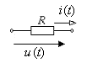Активные потери электромагнитной энергии | R– сопротивление [Ом] | 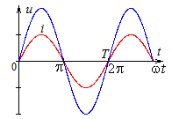  ;
Идеальный  конденсатор  (емкостной элемент)  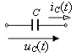Накопление электрической энергии | C – емкость [Ф] | 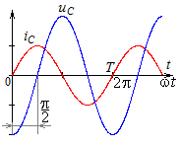  ;
Идеальная  катушка  (индуктивный  элемент)  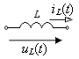Накопление магнитной энергии | L– индуктивность [Гн] | 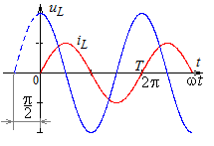  ;

Таблица 4.1 (продолжение)
Неидеальная (реальная)  катушка и ее схема замещения  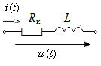 | R_{к}– сопротивление  обмоток (проводов)  катушки,  L – индуктивность  катушки | 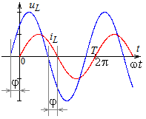  ;

Для неидеальной катушки с параметрами R_{к}, L сдвиг фаз мгновенного значения тока и мгновенного значения напряжения меньше .
Используя двулучевой ОСЦИЛЛОГРАФ, по кривым мгновенных значений напряжения и тока можно определить соотношения амплитуд и сдвиг фаз между током и напряжением на пассивном двухполюснике, при известной частоте параметры резистивного, индуктивного или емкостного элемента, параметры неидеальной (реальной) катушки.
Для экспериментального определения эквивалентных параметров сложных пассивных двухполюсников, содержащих элементы , и существует много различных методов. Все эти методы предполагают измерения (прямо или косвенно) действующих значений токов и напряжений в элементах, а также сдвига фаз между синусоидальным напряжением и током элемента. Следует отметить, что шкалы амперметров и вольтметров любой системы, предназначенной для измерения в цепях синусоидального тока, отградуированы в действующих значениях соответственно тока и напряжения. В данной работе применяется метод трех вольтметров и метод, основанный на использовании многофункционального прибора ИЗМЕРИТЕЛЬ ФАЗЫ. Проводятся измерения действующих значений токов и напряжений на входе двухполюсника, измерение активной мощности и сдвига фаз между синусоидальным напряжением и синусоидальным током.
Действующее значение синусоидального тока и напряжения зависит от амплитуды: [А], [В], показание ваттметра определяет активную мощность источника, равную активной мощности, потребляемой двухполюсником: [Вт]. Знак указывает на характер пассивного двухполюсника: при напряжение опережает ток (резистивно-индуктивный характер двухполюсника), при напряжение отстает от тока (резистивно-емкостной характер двухполюсника). При резистивный, – индуктивный, – емкостной характер двухполюсника.
Полная мощность равна произведению действующих значений напряжения и тока [ВА]. Для учета обмена энергией между источником и приемниками-накопителями в цепях синусоидального тока вводят понятие реактивной мощности [Вар]. Для φ>0 реактивная мощность , при φ<0 соответственно . Полная, активная и реактивная мощности связаны соотношением (треугольник мощностей). По данным измерений многофункционального прибора ИЗМЕРИТЕЛЬ ФАЗЫ можно определить эквивалентные параметры пассивного двухполюсника: эквивалентное активное сопротивление и полное входное сопротивление , рассчитать реактивное сопротивление .
Для расчета синусоидальных величин (токов, напряжений, ЭДС), т.е. для выполнения алгебраических операций над ними, переходят в комплексную расчетную область. Представление синусоидальных токов, напряжений и ЭДС комплексными числами позволяет изображать их на комплексной плоскости в виде векторов, отображая действия, производимые над этими числами в процессе расчета цепей, в виде построений соответствующих векторных диаграмм. Каждому комплексу , , (, , ) соответствует мгновенное значение синусоидального тока, напряжения и ЭДС: амплитуда равна длине (модулю) комплексной амплитуды, которая в раз больше длины (модуля) комплекса действующего значения, а начальная фазы равна углу комплексной амплитуды и комплекса действующего значения. Компонентные уравнения резистивного, емкостного и индуктивного элементов в комплексной области описываются алгебраическим уравнением: , где для резистивного элемента, – для емкостного элемента, – для индуктивного элемента.
Используя комплексный метод, удобно рассчитывать эквивалентные параметры двухполюсника и строить эквивалентную схему замещения двухполюсника.
Полное комплексное сопротивление (входное сопротивление) двухполюсника определяют как отношение комплекса напряжения к комплексу входного тока: .
Использование эквивалентных параметров R и X соответствует последовательной схеме замещения двухполюсника. Пусть >0, т.е. напряжение опережает входной ток. Векторная диаграмма и соответствующая схема замещения представлены на рис. 4.1.
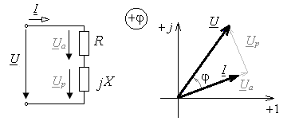
а) б)
Рис. 4.1. Последовательная схема замещения (а) и треугольник напряжений (б)
Комплексное напряжение можно разложить на составляющие: . Составляющую вдоль вектора тока называют активной составляющей напряжения, а перпендикулярную вектору тока – реактивной составляющей напряжения. Вектора , и образуют треугольник напряжений (рис. 4.1,б). Активная мощность может быть определена как .
Комплексной входной проводимостью называют отношение комплекса входного тока к комплексу напряжения: . Здесь – эквивалентная активная проводимость, а – эквивалентная реактивная проводимость. Реактивная проводимость может быть положительна и отрицательна, в зависимости от знака φ.
Использование эквивалентных параметров G и B соответствует параллельной схеме замещения двухполюсника (рис. 4.2,а). Пусть φ >0, т.е. напряжение опережает входной ток. Векторная диаграмма и соответствующая схема замещения представлены на рис. 4.2.
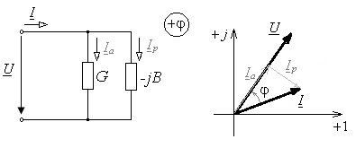
а) б)
Рис. 4.2. Параллельная схема замещения (а) и треугольник токов (б)
Комплексный входной ток можно разложить на составляющие: . Составляющую вдоль вектора напряжения называют активной составляющей тока, а перпендикулярную вектору напряжения – реактивной составляющей тока (рис. 4.2,б). Вектора , и образуют треугольник тока. Активная мощность может быть определена как .
Связь между эквивалентными сопротивлениями и проводимостями.
При построении параллельной схемы замещения эквивалентные параметры могут быть определены в омах. В таком случае R_{парал}=1/G, X_{парал}=1/B. Для последовательной и параллельной схем замещения R ≠ R_{парал}, X ≠ X_{парал}.
При экспериментальном определении параметров пассивного двухполюсника используют также метод трех вольтметров. Комплексное сопротивление двухполюсника находят путем построения векторных диаграмм: строят в масштабе диаграмму тока и диаграмму напряжений (рис. 4.3). Поскольку напряжения связаны между собой равенством , то на диаграмме они образуют треугольник со сторонами . Треугольник строят с помощью циркуля по трем сторонам в выбранном масштабе. Сторона треугольника, соответствующая напряжению , определяет направление вектора тока I. В соответствующем масштабе изображают вектор тока I . Для варианта 4.3,а (пересечение в нижней полуплоскости) вектор тока отстает от вектора напряжения , следовательно, характер двухполюсника – резистивно-индуктивный (активно-индуктивный). Для варианта 4.3,б характер двухполюсника – резистивно-емкостной (активно-емкостной).

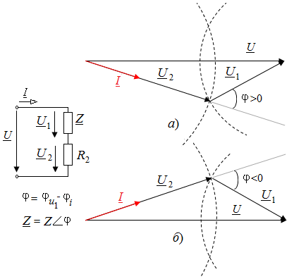
Рис. 4.3. Использование метода трех вольтметров
По построенной векторной диаграмме напряжения и тока двухполюсника ( , I ) рассчитывают параметры схем замещения. Определять параметры пассивного двухполюсника можно, используя также метод трех амперметров.

Подготовка к работе

- Записать формулы для определения методом трех вольтметров по известным значениям и . Принимая , при заданной частоте записать формулу для определения индуктивности двухполюсника.
- По известным показаниям приборов (табл. 4.2) для двух опытов при заданном знаке записать мгновенные значения входного напряжения и тока пассивных двухполюсников, приняв начальную фазу синусоидального тока нулевой (). Частота f = 100 Гц. Построить в масштабе кривые мгновенных значений напряжения и тока.
- Записать соответствующие комплексы амплитудного значения тока и напряжения, комплексы действующих значений. Построить на комплексной плоскости в масштабе векторную диаграмму комплексных напряжения и тока. Построить в масштабе треугольник токов и треугольник напряжений.
- Рассчитать параметры последовательной (R; X) и параллельной (G; B или R_{пар}; X_{пар}) схем замещения пассивных двухполюсников при заданном знаке . При заданной частоте определить индуктивность (емкость) реактивного элемента последовательной и параллельной схемы замещения пассивных двухполюсников. Начертить схему замещения с обозначением L (C) элементов и рассчитанным численным значением (в мГн и мкФ).
- Определить полную, реактивную мощность двухполюсников. Проверить соотношение .

Таблица 4.2.
№  бригады | 1 опыт при |  |  | 2 опыт при
№  бригады | , В | , мА | , Вт | , В | , мА | , Вт
1 | 5 | 79,5 | 0,379 | 5 | 129 | 0,530
2 | 5 | 68,2 | 0,325 | 5 | 138 | 0,532
3 | 5 | 59,6 | 0,284 | 5 | 151 | 0,533
4 | 5 | 53 | 0,253 | 5 | 167 | 0,532
5 | 6 | 95,4 | 0,546 | 5 | 104 | 0,367
6 | 6 | 81,8 | 0,468 | 5 | 115 | 0,369
7 | 6 | 71,5 | 0,409 | 5 | 130 | 0,369
8 | 6 | 63,6 | 0,364 | 5 | 148 | 0,367
9 | 7 | 111,3 | 0,743 | 5 | 89 | 0,249
10 | 7 | 95,5 | 0,637 | 5 | 101 | 0,249
11 | 7 | 83,4 | 0,557 | 5 | 118 | 0,259
12 | 7 | 74,2 | 0,496 | 5 | 138 | 0,250

Содержание и порядок выполнения работы (рабочее задание)

В лабораторной работе исследуются резистивный элемент (резистор) из МОДУЛЯ РЕЗИСТОРОВ, индуктивный элемент (идеальная катушка), обозначенная на стенде как из блока МОДУЛЬ ДОПОЛНИТЕЛЬНЫЙ, емкостной элемент (идеальный конденсатор) и неидеальная (реальная) катушка из модуля РЕАКТИВНЫЕ ЭЛЕМЕНТЫ. Для наблюдения кривых мгновенных значений на этих элементах используется двулучевой ОСЦИЛЛОГРАФ. Реальная катушка имеет активное сопротивление R_{к}, которое определяется по экспериментальным данным (рассчитываются параметры последовательной и параллельной схем замещения катушки). Определяются параметры последовательной и параллельной схем замещения пассивного RLC двухполюсника. Индуктивность неидеальной катушки L и емкость идеального конденсатора и задаются по номеру варианта в табл. 4.3.
Источником синусоидального напряжения является модуль ФУНКЦИОНАЛЬНЫЙ ГЕНЕРАТОР. Измерения действующих значений тока, напряжения и угла сдвига фаз между мгновенными значениями напряжения и тока выполняют приборами модуля ИЗМЕРИТЕЛЬ ФАЗЫ. В качестве измерительных приборов (вольтметров) используют МУЛЬТИМЕТРЫ из блока МОДУЛЬ ИЗМЕРИТЕЛЬНЫЙ и ЭЛЕКТРОННЫЙ ВОЛЬТМЕТР.

Таблица 4.3.
№  бригады | L, мГн | , мкФ | , мкФ
1 | 60 | 82 | 22
2 | 70 | 56 | 6,8
3 | 80 | 68 | 10
4 | 90 | 82 | 6,8
5 | 60 | 68 | 10
6 | 70 | 68 | 10
7 | 80 | 82 | 22
8 | 90 | 68 | 10
9 | 60 | 56 | 22
10 | 70 | 47 | 6,8
11 | 80 | 47 | 10
12 | 90 | 47 | 10

Мгновенные значения синусоидальных токов и напряжений
4.1. Собрать цепь по рис. 4.4. В качестве дополнительного резистора использовать R₁=1 Ом из блока МОДУЛЬ ДОПОЛНИТЕЛЬНЫЙ.
4.2. Включить автоматический выключатель QF блока МОДУЛЬ ПИТАНИЯ и тумблер Сеть модуля ФУНКЦИОНАЛЬНЫЙ ГЕНЕРАТОР. Переключатель Форма установить в положение . Установить регулятором Частота значение частоты Гц. Частоту записать в протокол. Установить действующее значение напряжения на входе U= 7 В. Для измерения действующего значения использовать электронный вольтметр.
4.3. Включить ОСЦИЛЛОГРАФ. Подключить Вход 1 осциллографа к точке 1 (напряжение на дополнительном резисторе) Подключить Вход 2 осциллографа к точке 2 (напряжение на входе двухполюсника). Получить на экране ОСЦИЛЛОГРАФ А изображения кривых мгновенных значений напряжения и тока на резисторе R= 100 Ом из МОДУЛЯ РЕЗИСТОРОВ. Полученные изображения занести в отчет. Записать масштабы по оси ординат (m_{u}) и оси абсцисс (m_{t}) (в дальнейшем для всех осциллограмм).
4.4. Собрать цепь по рис. 4.5. Получить на экране ОСЦИЛЛОГРАФА изображения кривых мгновенных значений напряжения и тока на индуктивной катушке . Полученные изображения занести в отчет.
4.5. Поменять катушку на катушку L=30 мГн из модуля РЕАКТИВНЫЕ ЭЛЕМЕНТЫ. Получить на экране ОСЦИЛЛОГРАФ изображения кривых мгновенных значений напряжения и тока. Полученные изображения занести в отчет.
4.6. Поменять индуктивную катушку на конденсатор С=10 мкФ из модуля РЕАКТИВНЫЕ ЭЛЕМЕНТЫ. Получить на экране ОСЦИЛЛОГРАФА изображения кривых мгновенных значений напряжения и тока. Полученные изображения занести в отчет.
4.7. Сравнить полученные кривые. Отметить координатные оси и углы сдвига фаз.

Определение параметров неидеальной катушки методом трех вольтметров.
4.8. Собрать электрическую цепь по схеме, приведенной на рис. 4.6. протокола измерений. Установить действующее значение напряжения на входе U= 7 В, частоту Гц. Резистор R₂ = 100 Ом выбрать из МОДУЛЯ РЕЗИСТОРОВ. Неидеальную катушку L из модуля РЕАКТИВНЫЕ ЭЛЕМЕНТЫ выбрать в соответствии с данными табл. 4.3. Измерить напряжение на входе двухполюсника, напряжение на неидеальной катушке и напряжение на резисторе. Полученные измерения занести в табл. 4.4.
4.9. Рассчитать параметры неидеальной катушки методом трех вольтметров. Сравнить полученные результаты с заданными параметрами.

Схемы замещения пассивного двухполюсника
4.10. Собрать электрическую цепь по схеме, приведенной на рис. 4.7. протокола измерений. Установить действующее значение напряжения на входе U= 7 В, частоту Гц. В качестве двухполюсника использовать катушку из блока РЕАКТИВНЫЕ ЭЛЕМЕНТЫ в соответствии с данными табл. 4.3. Тумблер SA2 модуля ИЗМЕРИТЕЛЬ ФАЗЫ установить в положение I2. Провести измерения действующего значения тока, напряжения на входе двухполюсника, сдвига фаз между напряжением и током, активной мощности. Полученные измерения занести в табл. 4.5.
4.11. Рассчитать параметры неидеальной катушки. Сравнить с параметрами, рассчитанными методом трех вольтметров.
4.12. Подключить к схеме двухполюсник, состоящий из параллельно соединенных неидеальной катушки и конденсатора С₁ из блока РЕАКТИВНЫЕ ЭЛЕМЕНТЫ (см. табл. 4.3). Провести измерения действующего значения тока, напряжения на входе двухполюсника, сдвига фаз между напряжением и током, активной мощности. Полученные измерения занести в табл. 4.6.
4.13. Рассчитать параметры последовательной и параллельной схем замещения RLC₁ двухполюсника.
4.14. Подключить к схеме двухполюсник, состоящий из параллельно соединенных неидеальной катушки и конденсатора С₂ из блока РЕАКТИВНЫЕ ЭЛЕМЕНТЫ (см. табл. 4.3). Повторить измерения, полученные измерения занести в табл. 4.6.
4.15. Рассчитать параметры последовательной и параллельной схем замещения RLC₂ двухполюсника.

Протокол измерений к лабораторной работе № 4

Мгновенные значения синусоидальных токов и напряжений
Схемы для снятия осциллограмм напряжения двухполюсника представлены на рис. 4.4 и 4.5. Частота Гц.
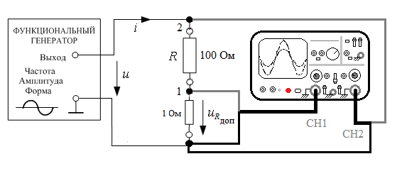
Рис. 4.4. Схема для снятия осциллограмм напряжения резистивного двухполюсника
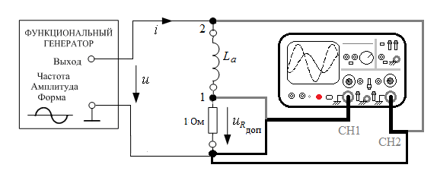
Рис. 4.5. Схема для снятия осциллограмм напряжения реактивного двухполюсника

Определение параметров неидеальной катушки методом трех вольтметров.

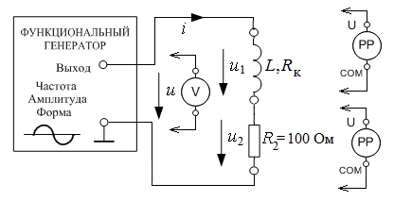
Рис. 4.6. Схема метода трех вольтметров
Численные значения параметров элементов: L = мГн.
Частота Гц.

Таблица 4.4
Двухполюсник | U, В | U₁, В | U₂, В
R_{к}−L
Построение треугольника и расчет параметров:

R_{к}= _______ Ом; X= _______ Ом ; L = _______ мГн.

Определение параметров неидеальной катушки по измерениям действующих значений и угла сдвига фаз.
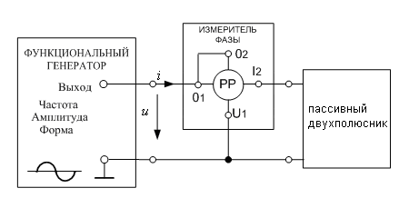
Рис. 4.7. Схема для определения параметров неидеальной катушки

Численные значения параметров элементов: L = мГн.
Частота Гц.

Таблица 4.5
Двухполюсник | U, В | I, мА | , град | , Вт
R_{к}−L
Определение параметров последовательной и параллельной схем замещения пассивного двухполюсника (неидеальной катушки):
а) последовательная схема замещения
R_{к}= _______ Ом; X= _______ Ом ; L_{посл} = _______ мГн.
б) параллельная схема замещения
G= _______ Cм; B= _______ Cм ;

R_{пар}= _______ Ом; X_{пар}= _______ Ом ; L_{пар} = _______ мГн.

Определение параметров схем замещения RLC двухполюсников по измерениям действующих значений и угла сдвига фаз.

Численные значения параметров элементов: L = мГн,
С₁= мкФ, С₂= мкФ. Частота Гц.
Таблица 4.6
Номер | Двухполюсник | U, В | I, мА | , град | , Вт
1 | R_{к}−L−С₁
2 | R_{к}−L−С₂
1. Двухполюсник R_{к}−L−С₁:
а) последовательная схема замещения
R_{посл}= _______ Ом; X_{посл}= _______ Ом.

б) параллельная схема замещения
G= _______ Cм; B= _______ Cм ;

R_{пар}= _______ Ом; X_{пар}= _______ Ом.
Проверка расчета:
2. Двухполюсник R_{к}−L−С₂:
а) последовательная схема замещения
R_{посл}= _______ Ом; X_{посл}= _______ Ом.
б) параллельная схема замещения
G= _______ Cм; B= _______ Cм ;

R_{пар}= _______ Ом; X_{пар}= _______ Ом.
Проверка расчета:

Содержание и оформление отчета

- Подготовка к работе выполняется в полном объеме, построение кривых мгновенных значений проводится на миллиметровой бумаге с указанием масштабов.
- Отчет должен содержать осциллограммы кривых напряжений. Осциллограммы аккуратно срисовываются на кальку с экрана осциллографа; допускается использование фотографического снимка с посл6дующим переносом изображения на миллиметровую бумагу.
- Все расчеты пунктов Рабочего задания должны быть подробными и при необходимости дополнены векторными диаграммами.

Контрольные вопросы и задания

- Как зависят параметры резистора, идеальной катушки и идеального конденсатора от частоты? Дайте определение индуктивного и емкостного сопротивления катушки и конденсатора.
- Как определить характер двухполюсника методом трех вольтметров? Необходим ли дополнительный опыт?
- Как определить характер двухполюсника методом трех амперметров? Необходим ли дополнительный опыт?
- Используя результаты расчета пункта 2 Подготовки к работе, считая действующее значение напряжения на входе неизменным, определить как изменятся действующее значение тока и сдвиг фаз, если частоту входного напряжения увеличить в 2 раза. Построить векторную диаграмму напряжения и тока.
- Используя результаты расчета пункта 2 Подготовки к работе, считая действующее значение напряжения на входе неизменным, определить как изменятся действующее значение тока и сдвиг фаз, если частоту входного напряжения уменьшить в 2 раза. Построить векторную диаграмму напряжения и тока.
- Объясните, почему изменился знак сдвига фаз между напряжением и током для опытов с двухполюсниками R_{к}−L−С₁ и R_{к}−L−С₂? Сохранится ли это изменение при увеличении или уменьшении частоты входного напряжения?
- При какой частоте входного напряжения для опыта с двухполюсником R_{к}−L−С₁ мощность источника будет максимальна?
- При какой частоте входного напряжения для опыта с двухполюсником R_{к}−L−С₂ мощность источника будет максимальна?
- Рассчитайте емкость конденсатора, при параллельном подключении которого к неидеальной катушке R_{к}−L мощность источника будет максимальна. Частота Гц.
- Рассчитайте емкость конденсатора, при параллельном подключении которого к неидеальной катушке R_{к}−L мощность источника будет максимальна. Частота Гц.

